INCLUDEPICTURE "插页四.tif" \* MERGEFORMAT 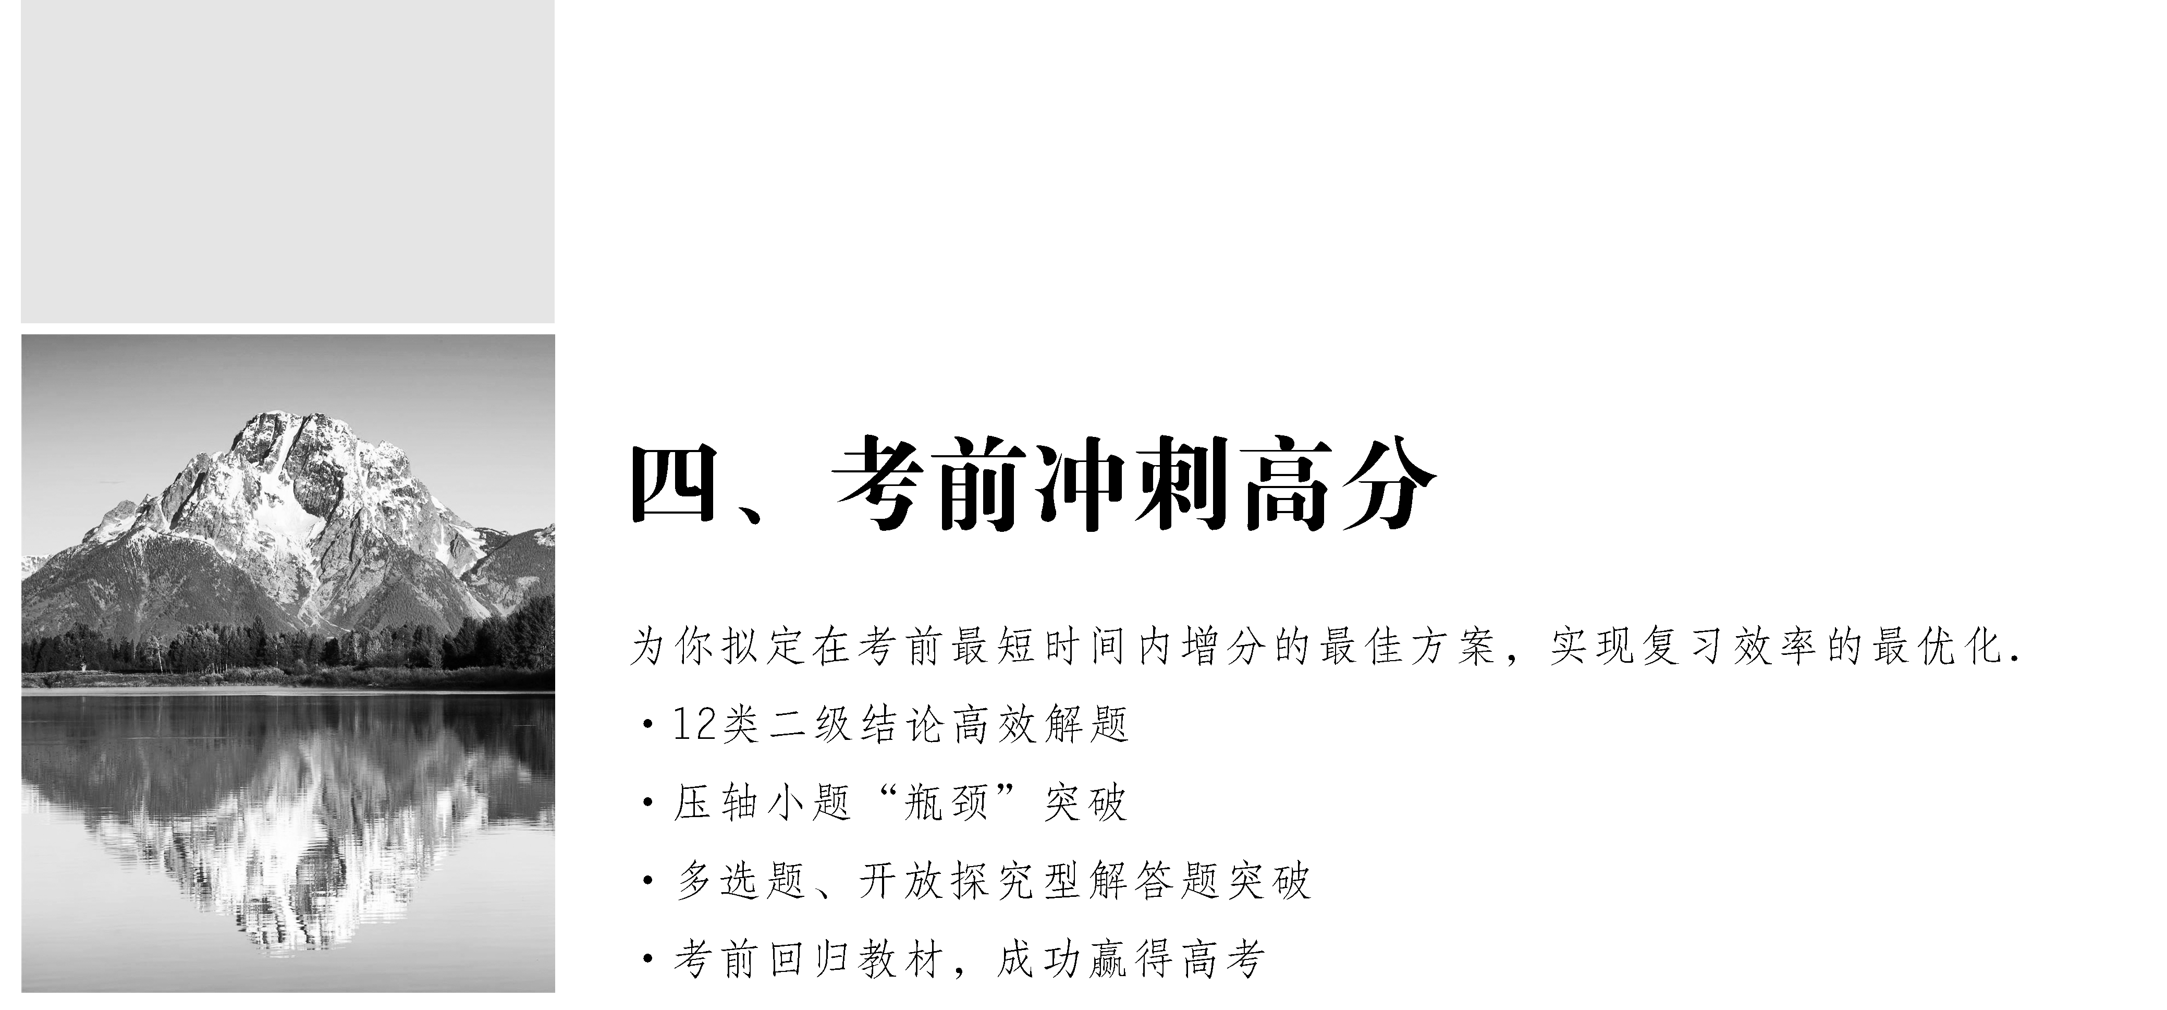

考前冲刺一 12类二级结论高效解题
高中数学二级结论在解题中有其高明之处，不仅简化思维过程，而且可以提高解题速度和准确度，记住这些常用二级结论，可以帮你理清数学套路，节约做题时间，从而轻松拿高分.
INCLUDEPICTURE "结论聚焦分类突破.tif" \* MERGEFORMAT
结论1 奇函数的最值性质
已知函数f(x)是定义在区间D上的奇函数，则对任意的x∈D，都有f(x)＋f(－x)＝0.特别地，若奇函数f(x)在D上有最值，则f(x)_{max}＋f(x)_{min}＝0，且若0∈D，则f(0)＝0.
【例1】 设函数f(x)＝的最大值为M，最小值为m，则M＋m＝________.
解析 显然函数f(x)的定义域为R，
f(x)＝＝1＋，
设g(x)＝，则g(－x)＝－g(x)，
∴g(x)为奇函数，
由奇函数图象的对称性知g(x)_{max}＋g(x)_{min}＝0，
∴M＋m＝[g(x)＋1]_{max}＋[g(x)＋1]_{min}
＝2＋g(x)_{max}＋g(x)_{min}＝2.
答案 2
【训练1】 已知函数f(x)＝ln(－3x)＋1，则f(lg 2)＋f＝( )
A.－1 B.0 C.1 D.2
解析 令g(x)＝ln(－3x)，x∈R，则g(－x)＝ln(＋3x)，因为g(x)＋g(－x)＝ln(－3x)＋ln(＋3x)＝ln(1＋9x²－9x²)＝ln 1＝0，所以g(x)是定义在R上的奇函数.
又lg ＝－lg 2，所以g(lg 2)＋g＝0，
所以f(lg 2)＋f＝g(lg 2)＋1＋g＋1＝2.
答案 D
结论2 函数周期性问题
已知定义在R上的函数f(x)，若对任意的x∈R，总存在非零常数T，使得f(x＋T)＝f(x)，则称f(x)是周期函数，T为其一个周期.
常见的与周期函数有关的结论如下：
(1)如果f(x＋a)＝－f(x)(a≠0)，那么f(x)是周期函数，其中的一个周期T＝2a.
(2)如果f(x＋a)＝(a≠0)，那么f(x)是周期函数，其中的一个周期T＝2a.
(3)如果f(x＋a)＋f(x)＝c(a≠0)，那么f(x)是周期函数，其中的一个周期T＝2a.
【例2】 (1)已知定义在R上的函数f(x)满足f＝－f(x)，且f(－2)＝f(－1)＝－1，f(0)＝2，则f(1)＋f(2)＋f(3)＋…＋f(2 019)＋f(2 020)＝( )
A.－2 B.－1 C.0 D.1
(2)(多选题)(2020·济南模拟)函数f(x)的定义域为R，且f(x＋1)与f(x＋2)都为奇函数，则( )
A.f(x)为奇函数 B.f(x)为周期函数
C.f(x＋3)为奇函数 D.f(x＋4)为偶函数
解析 (1)因为f＝－f(x)，
所以f(x＋3)＝－f＝f(x)，则f(x)的周期T＝3.
则有f(1)＝f(－2)＝－1，f(2)＝f(－1)＝－1，f(3)＝f(0)＝2，
所以f(1)＋f(2)＋f(3)＝0，
所以f(1)＋f(2)＋f(3)＋…＋f(2 019)＋f(2 020)
＝f(1)＋f(2)＋f(3)＋…＋f(2 017)＋f(2 018)＋f(2 019)＋f(2 020)
＝673×[f(1)＋f(2)＋f(3)]＋f(2 020)＝0＋f(1)＝－1.
(2)法一 由f(x＋1)与f(x＋2)都为奇函数知，函数f(x)的图象关于点(1，0)，(2，0)对称，所以f(－x)＋f(2＋x)＝0，f(－x)＋f(4＋x)＝0，所以f(2＋x)＝f(4＋x)，即f(x)＝f(2＋x)，所以f(x)是以2为周期的周期函数.又f(x＋1)与f(x＋2)都为奇函数，所以f(x)，f(x＋3)，f(x＋4)均为奇函数.故选ABC.
法二 由f(x＋1)与f(x＋2)都为奇函数知，函数f(x)的图象关于点(1，0)，(2，0)对称，所以f(x)的周期为2|2－1|＝2，所以f(x)与f(x＋2)，f(x＋4)的奇偶性相同，f(x＋1)与f(x＋3)的奇偶性相同，所以f(x)，f(x＋3)，f(x＋4)均为奇函数.故选ABC.
答案 (1)B (2)ABC
【训练2】 奇函数f(x)的定义域为R.若f(x＋2)为偶函数，且f(1)＝1，则f(8)＋f(9)＝( )
A.－2 B.－1 C.0 D.1
解析 由f(x＋2)是偶函数可得f(－x＋2)＝f(x＋2)，
又由f(x)是奇函数得f(－x＋2)＝－f(x－2)，
所以f(x＋2)＝－f(x－2)，f(x＋4)＝－f(x)，f(x＋8)＝f(x).
故f(x)是以8为周期的周期函数，所以f(9)＝f(8＋1)＝f(1)＝1.
又f(x)是定义在R上的奇函数，所以f(0)＝0，所以f(8)＝f(0)＝0，故f(8)＋f(9)＝1.
答案 D
结论3 函数的对称性
已知函数f(x)是定义在R上的函数.
(1)若f(a＋x)＝f(b－x)恒成立，则y＝f(x)的图象关于直线x＝对称，特别地，若f(a＋x)＝f(a－x)恒成立，则y＝f(x)的图象关于直线x＝a对称.
(2)若函数y＝f(x)满足f(a＋x)＋f(a－x)＝0，即f(x)＝－f(2a－x)，则f(x)的图象关于点(a，0)对称.
(3)若f(a＋x)＋f(a－x)＝2b恒成立，则y＝f(x)的图象关于点(a，b)对称.
【例3】 (1)函数y＝f(x)对任意x∈R都有f(x＋2)＝f(－x)成立，且函数y＝f(x－1)的图象关于点(1，0)对称，f(1)＝4，则f(2 016)＋f(2 017)＋f(2 018)的值为________.
(2)(多选题)已知定义在R上的函数f(x)满足f(x)＝2－f(2－x)，且f(x)是偶函数，下列说法正确的是( )
A.f(x)的图象关于点(1，1)对称
B.f(x)是周期为4的函数
C.若f(x)满足对任意的x∈[0，1]，都有<0，则f(x)在[－3，－2]上单调递增
D.若f(x)在[1，2]上的解析式为f(x)＝ln x＋1，则f(x)在[2，3]上的解析式为f(x)＝1－ln(x－2)
解析 (1)因为函数y＝f(x－1)的图象关于点(1，0)对称，所以f(x)是R上的奇函数，
又f(x＋2)＝－f(x)，所以f(x＋4)＝－f(x＋2)＝f(x)，故f(x)的周期为4.
所以f(2 017)＝f(504×4＋1)＝f(1)＝4，
所以f(2 016)＋f(2 018)＝－f(2 014)＋f(2 014＋4)
＝－f(2 014)＋f(2 014)＝0，
所以f(2 016)＋f(2 017)＋f(2 018)＝4.
(2)根据题意，f(x)的图象关于点(1，1)对称，A正确；又f(x)的图象关于y轴对称，所以f(x)＝f(－x)，则2－f(2－x)＝f(－x)，f(x)＝2－f(x＋2)，从而f(x＋2)＝2－f(x＋4)，所以f(x)＝f(x＋4)，B正确；由<0可知f(x)在[0，1]上单调递增，又f(x)的图象关于点(1，1)对称，所以f(x)在[1，2]上单调递增，因为f(x)的周期为4，所以f(x)在[－3，－2]上单调递增，C正确；因为f(x)＝f(－x)，x∈
[－2，－1]时，－x∈[1，2]，所以f(x)＝f(－x)＝ln(－x)＋1，x∈[－2，－1]，因为f(x)的周期为4，f(x)＝f(x－4)，x∈[2，3]时，x－4∈[－2，－1]，所以f(x)＝f(x－4)＝ln(4－x)＋1，x∈[2，3]，D错误.综上，正确的是ABC.
答案 (1)4 (2)ABC
【训练3】 (1)若函数y＝f(x)的图象如图所示，则函数y＝f(1－x)的图象大致为( )
INCLUDEPICTURE "A80.TIF" \* MERGEFORMAT 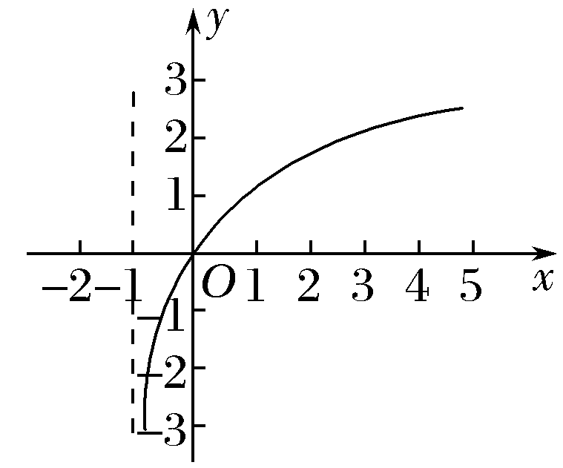
INCLUDEPICTURE "A81.TIF" \* MERGEFORMAT 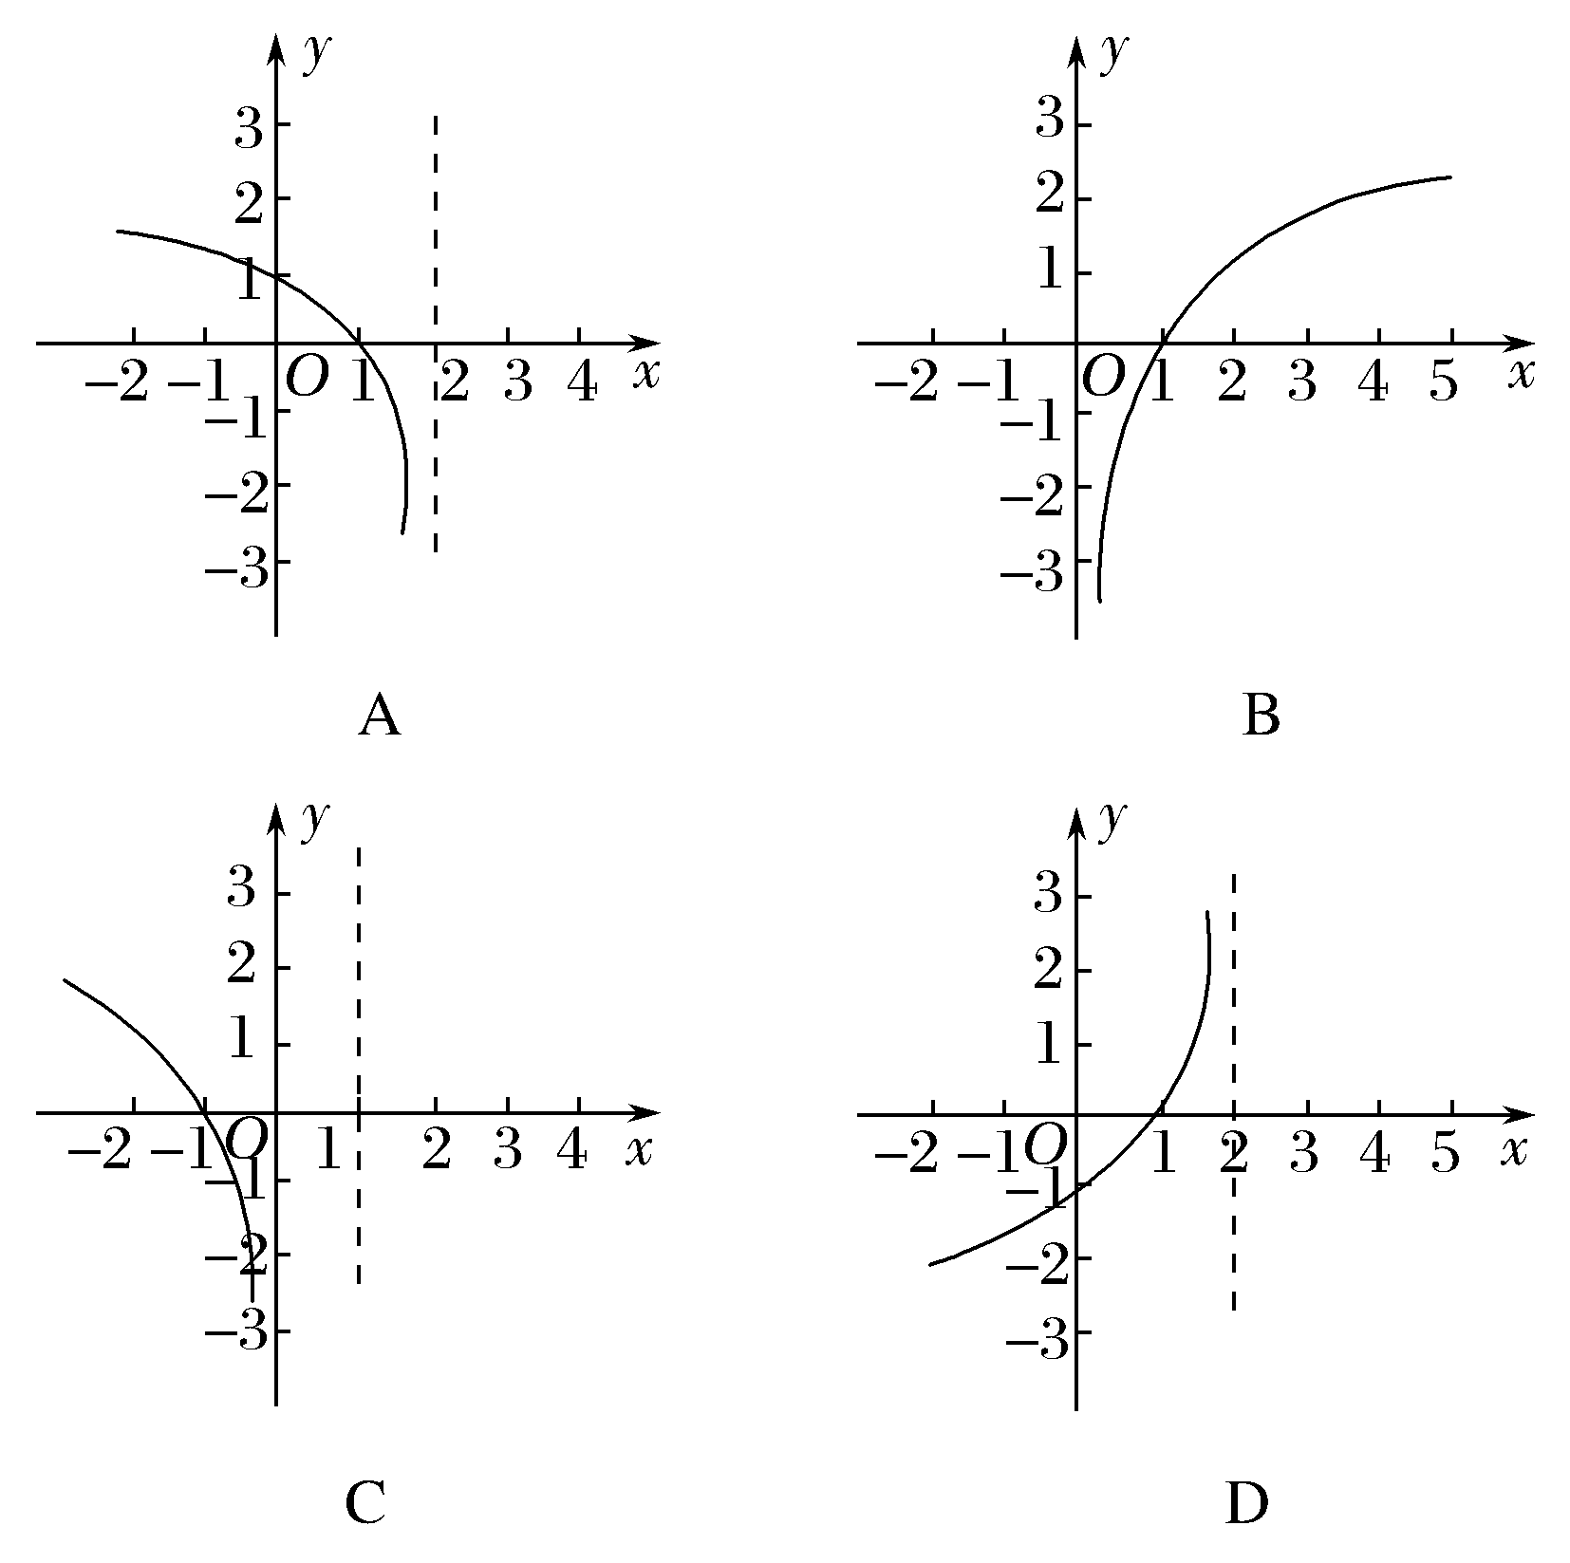
(2)若偶函数y＝f(x)的图象关于直线x＝2对称，且f(3)＝3，则f(－1)＝________.
解析 (1)作出y＝f(x)的图象关于y轴对称的图象，得到y＝f(－x)的图象，
将y＝f(－x)的图象向右平移1个单位，得y＝f[－(x－1)]＝f(1－x)的图象.因此图象A满足.
(2)因为f(x)的图象关于直线x＝2对称，所以f(x)＝f(4－x)，f(－x)＝f(4＋x)，又
f(－x)＝f(x)，
所以f(x)＝f(x＋4)，则f(－1)＝f(3)＝3.
答案 (1)A (2)3
结论4 两个经典不等式
(1)对数形式：x≥1＋ln x(x>0)，当且仅当x＝1时，等号成立.
(2)指数形式：e^{x}≥x＋1(x∈R)，当且仅当x＝0时，等号成立.
进一步可得到一组不等式链：e^{x}>x＋1>x>1＋ln x(x>0，且x≠1).
【例4】 已知函数f(x)＝x－1－aln x.
(1)若f(x)≥0，求a的值；
(2)证明：对于任意正整数n，… <e.
(1)解 f(x)的定义域为(0，＋∞)，
①若a≤0，因为f＝－＋aln 2<0，所以不满足题意.
②若a>0，由f′(x)＝1－＝知，
当x∈(0，a)时，f′(x)<0；当x∈(a，＋∞)时，f′(x)>0；
所以f(x)在(0，a)上单调递减，在(a，＋∞)上单调递增，
故x＝a是f(x)在(0，＋∞)的唯一最小值点.
因为f(1)＝0，所以当且仅当a＝1时，f(x)≥0，故a＝1.
(2)证明 由(1)知当x∈(1，＋∞)时，x－1－ln x>0.
令x＝1＋，得ln<.
从而ln＋ln＋…＋ln<＋＋…＋＝1－<1.
故…<e.
【训练4】 (1)已知函数f(x)＝，则y＝f(x)的图象大致为( )
INCLUDEPICTURE "+W7.tif" \* MERGEFORMAT 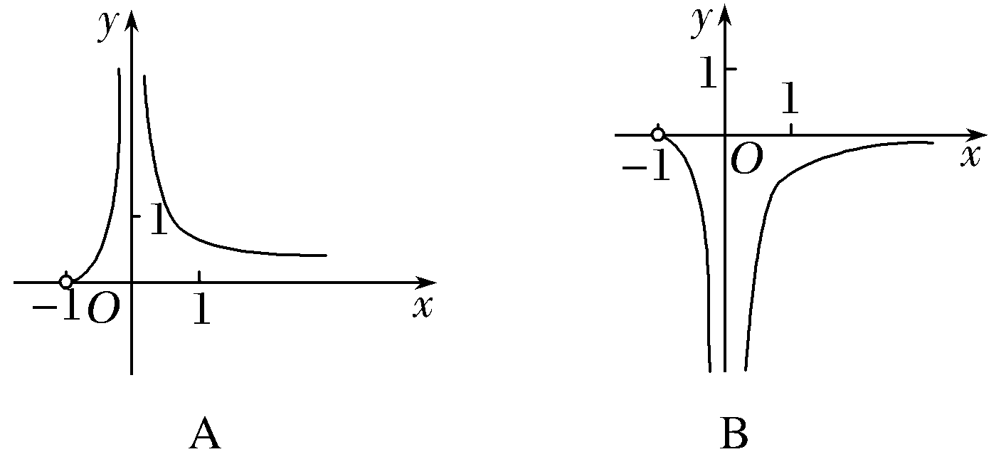
INCLUDEPICTURE "+W8.tif" \* MERGEFORMAT 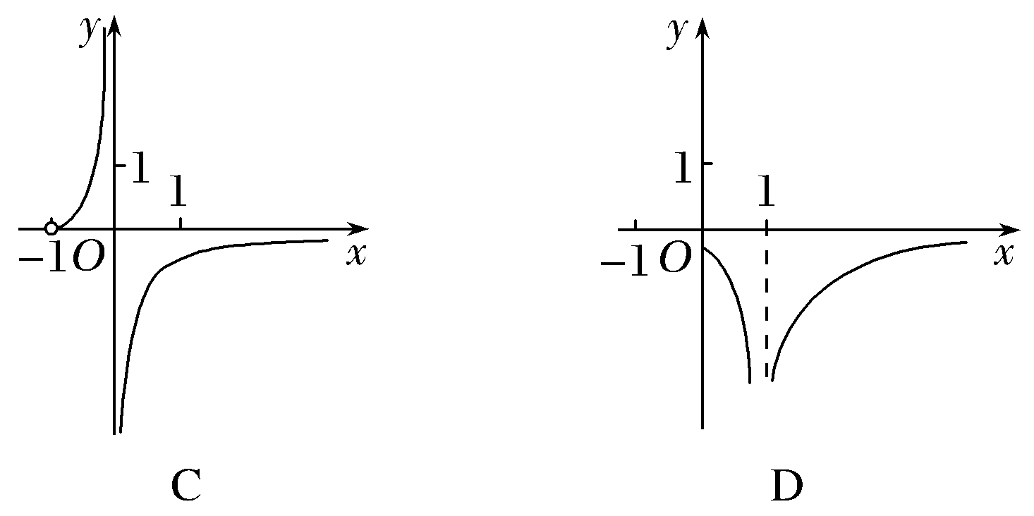
解析 由
得{x|x>－1，且x≠0}，所以排除选项D.
当x>0时，由经典不等式x>1＋ln x(x>0)，
以x＋1代替x，得x>ln(x＋1)(x>－1，且x≠0)，
所以ln(x＋1)－x<0(x>－1，且x≠0)，排除A，C，易知B正确.
答案 B
(2)已知函数f(x)＝e^{x}，x∈R.证明：曲线y＝f(x)与曲线y＝x²＋x＋1有唯一公共点.
证明 令g(x)＝f(x)－＝e^{x}－x²－x－1，x∈R，则g′(x)＝e^{x}－x－1，
由经典不等式e^{x}≥x＋1恒成立可知，g′(x)≥0恒成立，所以g(x)在R上为增函数，且g(0)＝0.
所以函数g(x)有唯一零点，即两曲线有唯一公共点.
结论5 三点共线的充要条件
设平面上三点O，A，B不共线，则平面上任意一点P与A，B共线的充要条件是存在实数λ与μ，使得OP＝λOA＋μOB，且λ＋μ＝1.特别地，当P为线段AB的中点时，OP＝OA＋OB.
【例5】 在△ABC中，AE＝2EB，AF＝3FC，连接BF，CE，且BF与CE交于点M，AM＝xAE＋yAF，则x－y等于( )
A.－ B. C.－ D.
解析 因为AE＝2EB，所以AE＝AB，
所以AM＝xAE＋yAF＝xAB＋yAF.
由B，M，F三点共线得x＋y＝1.①
因为AF＝3FC，所以AF＝AC，
所以AM＝xAE＋yAF＝xAE＋yAC.
由C，M，E三点共线得x＋y＝1.②
联立①②解得所以x－y＝－＝－.
答案 C
【训练5】 在梯形ABCD中，已知AB∥CD，AB＝2CD，M，N分别为CD，BC的中点.若AB＝λAM＋μAN，则λ＋μ＝________.
解析 如图，连接MN并延长交AB的延长线于T.
INCLUDEPICTURE "L20.tif" \* MERGEFORMAT 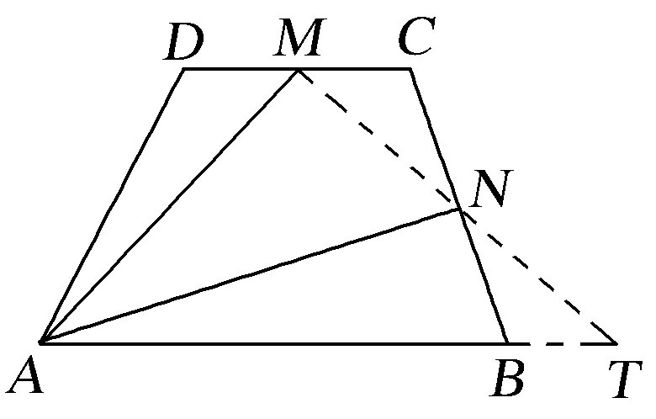
由已知易得AB＝AT，
∴AT＝AB＝λAM＋μAN，
∴AT＝λAM＋μAN，
∵T，M，N三点共线，∴λ＋μ＝1，∴λ＋μ＝.
答案
结论6 三角形“四心”向量形式的充要条件
设O为△ABC所在平面上一点，内角A，B，C所对的边分别为a，b，c，则
(1)O为△ABC的外心⇔|OA|＝|OB|＝|OC|＝.
(2)O为△ABC的重心⇔OA＋OB＋OC＝0.
(3)O为△ABC的垂心⇔OA·OB＝OB·OC＝OC·OA.
(4)O为△ABC的内心⇔aOA＋bOB＋cOC＝0.
【例6】 P是△ABC所在平面内一点，若PA·PB＝PB·PC＝PC·PA，则P是△ABC的( )
A.外心 B.内心 C.重心 D.垂心
解析 由PA·PB＝PB·PC，可得PB·(PA－PC)＝0，即PB·CA＝0，∴PB⊥CA，同理可证PC⊥AB，PA⊥BC.∴P是△ABC的垂心.
答案 D
【训练6】 O是平面上一定点，A，B，C是平面上不共线的三个点，动点P满足OP＝＋λAP，λ∈R，则P点的轨迹一定经过△ABC的( )
A.外心 B.内心 C.重心 D.垂心
解析 设BC的中点为M，则＝OM，
则有OP＝OM＋λAP，即MP＝λAP.
∴P的轨迹一定通过△ABC的重心.
答案 C
结论7 与等差数列相关的结论
已知等差数列{a_{n}}，公差为d，前n项和为S_{n}.
(1)若S_{m}，S_{2m}，S_{3m}分别为等差数列{a_{n}}的前m项、前2m项、前3m项的和，则S_{m}，S_{2m}－S_{m}，S_{3m}－S_{2m}成等差数列.
(2)若等差数列{a_{n}}的项数为偶数2m，公差为d，所有奇数项之和为S_{奇}，所有偶数项之和为S_{偶}，则所有项之和S_{2m}＝m(a_{m}＋a_{m＋1})，S_{偶}－S_{奇}＝md，＝.
(3)若等差数列{a_{n}}的项数为奇数2m－1，所有奇数项之和为S_{奇}，所有偶数项之和为S_{偶}，则所有项之和S_{2m－1}＝(2m－1)a_{m}，S_{奇}－S_{偶}＝a_{m}，＝.
【例7】 (1)设等差数列{a_{n}}的前n项和为S_{n}，若S_{m－1}＝－2，S_{m}＝0，S_{m＋1}＝3，则m＝( )
A.3 B.4 C.5 D.6
(2)等差数列{a_{n}}的前n项和为S_{n}，已知a_{m－1}＋a_{m＋1}－a＝0，S_{2m－1}＝38，则m＝________.
解析 (1)∵数列{a_{n}}为等差数列，且前n项和为S_{n}，
∴数列也为等差数列.
∴＋＝，即＋＝0，解得m＝5.
经检验，m＝5符合题意.
(2)由a_{m－1}＋a_{m＋1}－a＝0得2a_{m}－a＝0，解得a_{m}＝0或2.
又S_{2m－1}＝＝(2m－1)a_{m}＝38，
显然可得a_{m}≠0，所以a_{m}＝2.
代入上式可得2m－1＝19，解得m＝10.
答案 (1)C (2)10
【训练7】 (1)等差数列{a_{n}}的前n项和为S_{n}，若S₁₀＝20，S₂₀＝50，则S₃₀＝________.
(2)一个等差数列的前12项和为354，前12项中偶数项的和与奇数项的和的比为32∶27，则数列的公差d＝________.
解析 (1)(S₂₀－S₁₀)－S₁₀＝(S₃₀－S₂₀)－(S₂₀－S₁₀)，S₃₀＝3S₂₀－3S₁₀＝3×50－3×20＝90.
(2)设等差数列的前12项中奇数项和为S_{奇}，偶数项的和为S_{偶}，等差数列的公差为d.
由已知条件，得解得
又S_{偶}－S_{奇}＝6d，所以d＝＝5.
答案 (1)90 (2)5
结论8 与等比数列相关的结论
已知等比数列{a_{n}}，公比为q，前n项和为S_{n}.
(1)数列也为等比数列，其公比为.
(2)公比q≠－1或q＝－1且n为奇数时，S_{n}，S_{2n}－S_{n}，S_{3n}－S_{2n}，…成等比数列(n∈N*).
(3)若等比数列的项数为2n(n∈N*)，公比为q，奇数项之和为S_{奇}，偶数项之和为S_{偶}，则S_{偶}＝qS_{奇.}
(4)已知等比数列{a_{n}}，公比为q，前n项和为S_{n}.则S_{m＋n}＝S_{m}＋q^{m}S_{n}(m，n∈N*).
【例8】 (1)设等比数列{a_{n}}的前n项和为S_{n}，若＝3，则＝( )
A.2 B. C. D.3
解析 由已知＝3，得S₆＝3S₃且q≠－1，因为S₃，S₆－S₃，S₉－S₆也为等比数列，所以(S₆－S₃)²＝S₃(S₉－S₆)，则(2S₃)²＝S₃(S₉－3S₃).化简得S₉＝7S₃，从而＝＝.
答案 B
(2)已知等比数列{a_{n}}的前n项和为S_{n}，且满足S₃＝，S₆＝.
①求数列{a_{n}}的通项公式；
②求log₂a₁＋log₂a₂＋log₂a₃＋…＋log₂a₂₅的值.
解 ①由S₃＝，S₆＝，得S₆＝S₃＋q³S₃＝(1＋q³)S₃，∴q＝2.又S₃＝a₁(1＋q＋q²)，得a₁＝.
故通项公式a_{n}＝×2^{n－1}＝2^{n－2}.
②由①及题意可得log₂a_{n}＝n－2，
所以log₂a₁＋log₂a₂＋log₂a₃＋…＋log₂a₂₅＝－1＋0＋1＋2＋…＋23＝＝275.
【训练8】 已知{a_{n}}是首项为1的等比数列，S_{n}是{a_{n}}的前n项和，且9S₃＝S₆，则数列的前5项和为( )
A.或5 B.或5 C. D.
解析 设等比数列{a_{n}}的公比为q，易知S₃≠0.
则S₆＝S₃＋S₃q³＝9S₃，所以q³＝8，q＝2.
所以数列是首项为1，公比为的等比数列，其前5项和为＝.
答案 C
结论9 多面体的外接球和内切球
(1)长方体的体对角线长d与共点的三条棱长a，b，c之间的关系为d²＝a²＋b²＋c²；若长方体外接球的半径为R，则有(2R)²＝a²＋b²＋c².
(2)棱长为a的正四面体内切球半径r＝a，外接球半径R＝a.
【例9】 已知一个平放的各棱长为4的三棱锥内有一个小球O(重量忽略不计)，现从该三棱锥顶端向内注水，小球慢慢上浮，若注入的水的体积是该三棱锥体积的时，小球与该三棱锥的各侧面均相切(与水面也相切)，则小球的表面积等于( )
A. B. C. D.
解析 当注入水的体积是该三棱锥体积的时，设水面上方的小三棱锥的棱长为x(各棱长都相等).
依题意，＝，得x＝2，易得小三棱锥的高为.
设小球半径为r，则S_{底面}·＝4×S_{底面}·r(S_{底面}为小三棱锥的底面积)，得r＝.
故小球的表面积S＝4πr²＝.
答案 C
【训练9】 (1)已知直三棱柱的底面是等腰直角三角形，直角边长是1，且其外接球的表面积是16π，则该三棱柱的侧棱长为( )
A. B.2 C.4 D.3
(2)已知球O的直径PA＝2r，B，C是该球面上的两点，且BC＝PB＝PC＝r，三棱锥P－ABC的体积为，则球O的表面积为( )
A.64π B.32π C.16π D.8π
解析 (1)由于直三棱柱ABC－A₁B₁C₁的底面ABC为等腰直角三角形.把直三棱柱ABC－A₁B₁C₁补成正四棱柱，则正四棱柱的体对角线是其外接球的直径，因为外接球的表面积是16π，所以外接球半径为2，因为直三棱柱的底面是等腰直角三角形，斜边长，所以该三棱柱的侧棱长为＝.
(2)如图，取PA的中点O，则O为球心，连接OB，OC，则几何体O－BCP是棱长为r的正四面体，所以V_{O－BCP}＝r³，于是V_{P－ABC}＝2V_{O－BCP}＝r³，令r³＝，得r＝4.从而S_{球}＝4π×4²＝64π.
INCLUDEPICTURE "L24.tif" \* MERGEFORMAT 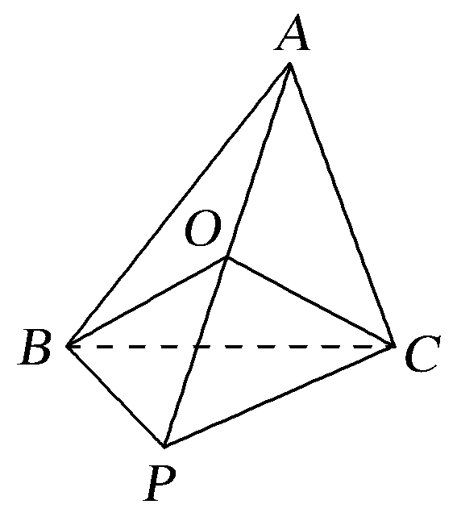
答案 (1)A (2)A
结论10 焦点三角形的面积公式
(1)在椭圆＋＝1(a>b>0)中，F₁，F₂分别为左、右焦点，P为椭圆上一点，则△PF₁F₂的面积S_{△PF1F2}＝b²·tan ，其中θ＝∠F₁PF₂.
(2)在双曲线－＝1(a>0，b>0)中，F₁，F₂分别为左、右焦点，P为双曲线上一点，则△PF₁F₂的面积S△PF₁F₂＝，其中θ＝∠F₁PF₂.
【例10】 如图，F₁，F₂是椭圆C₁：＋y²＝1与双曲线C₂的公共焦点，A，B分别是C₁，C₂在第二、四象限的公共点.若四边形AF₁BF₂为矩形，则C₂的离心率是( )
INCLUDEPICTURE "A82.TIF" \* MERGEFORMAT 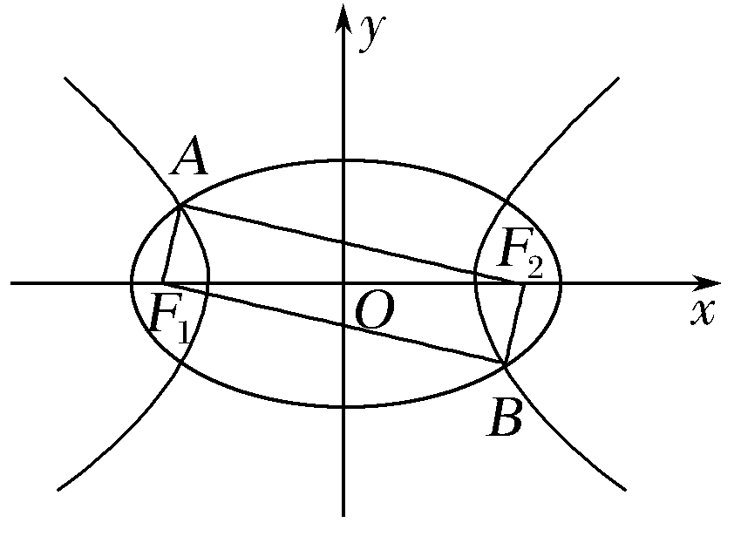
A. B. C. D.
解析 设双曲线C₂的方程为－＝1，则有a＋b＝c＝c＝4－1＝3.
又四边形AF₁BF₂为矩形，所以△AF₁F₂的面积为btan 45°＝，即b＝b＝1.
所以a＝c－b＝3－1＝2.
故双曲线的离心率e＝＝＝.
答案 D
【训练10】 已知F₁，F₂是椭圆C：＋＝1(a>b>0)的两个焦点，P为椭圆C上一点，且PF1⊥PF2.若△PF₁F₂的面积为9，则b＝________.
解析 在焦点三角形PF₁F₂中，PF1⊥PF2，
所以∠F₁PF₂＝90°，
故S△PF₁F₂＝b²tan＝b²tan 45°＝9，则b＝3.
答案 3
结论11 圆锥曲线的切线问题
(1)过圆C：(x－a)²＋(y－b)²＝R²上一点P(x₀，y₀)的切线方程为(x₀－a)(x－a)＋(y₀－b)(y－b)＝R².
(2)过椭圆＋＝1上一点P(x₀，y₀)的切线方程为＋＝1.
(3)已知点M(x₀，y₀)，抛物线C：y²＝2px(p≠0)和直线l：y₀y＝p(x＋x₀).
①当点M在抛物线C上时，直线l与抛物线C相切，其中M为切点，l为切线.
②当点M在抛物线C外时，直线l与抛物线C相交，其中两交点与点M的连线分别是抛物线的切线，即直线l为切点弦所在的直线.
【例11】 已知抛物线C：x²＝4y，直线l：x－y－2＝0，设P为直线l上的点，过点P作抛物线C的两条切线PA，PB，其中A，B为切点，当点P(x₀，y₀)为直线l上的定点时，求直线AB的方程.
解 联立方程得消去y，整理得x²－4x＋8＝0，Δ＝(－4)²－4×8＝－16<0，故直线l与抛物线C相离.
由结论知，P在抛物线外，故切点弦AB所在的直线方程为x₀x＝2(y＋y₀)，即y＝x₀x－y₀.
【训练11】 (1)过点(3，1)作圆(x－1)²＋y²＝1的两条切线，切点分别为A，B，则直线AB的方程为( )
A.2x＋y－3＝0 B.2x－y－3＝0
C.4x－y－3＝0 D.4x＋y－3＝0
(2)设椭圆C：＋＝1，点P，则椭圆C在点P处的切线方程为________________.
解析 (1)如图，圆心坐标为C(1，0)，易知A(1，1).
INCLUDEPICTURE "L25.tif" \* MERGEFORMAT 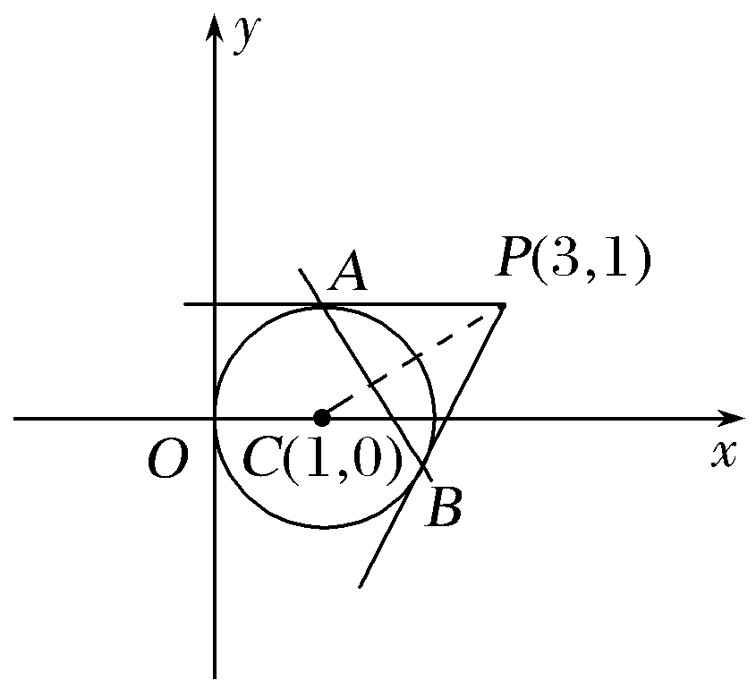
又k_{AB}·k_{PC}＝－1，且k_{PC}＝＝，∴k_{AB}＝－2.
故直线AB的方程为y－1＝－2(x－1)，即2x＋y－3＝0.
(2)由于点P在椭圆＋＝1上，
故切线方程为＋＝1，即x＋2y－4＝0.
答案 (1)A (2)x＋2y－4＝0
结论12 过抛物线y²＝2px(p>0)焦点的弦
设AB是过抛物线y²＝2px(p>0)焦点F的弦，若A(x_{A}，y_{A})，B(x_{B}，y_{B})，则
(1)x_{A}·x_{B}＝.
(2)y_{A}·y_{B}＝－p².
(3)|AB|＝x_{A}＋x_{B}＋p＝(α是直线AB的倾斜角).
【例12】 过抛物线y²＝4x的焦点F的直线l与抛物线交于A，B两点，若|AF|＝2|BF|，则|AB|等于( )
A.4 B. C.5 D.6
解析 由对称性不妨设点A在x轴的上方，如图设A，B在准线上的射影分别为D，C，作BE⊥AD于E，
INCLUDEPICTURE "L26.tif" \* MERGEFORMAT 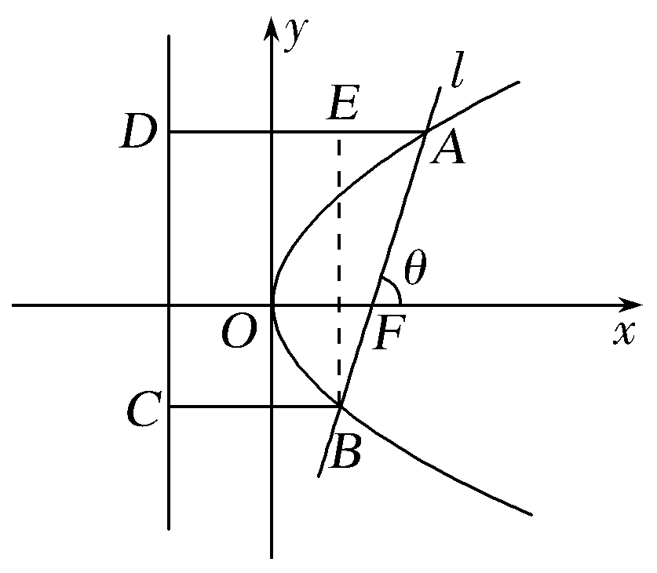
设|BF|＝m，直线l的倾斜角为θ，
则|AB|＝3m，
由抛物线的定义知
|AD|＝|AF|＝2m，|BC|＝|BF|＝m，
所以cos θ＝＝，
∴sin²θ＝.
又y²＝4x，知2p＝4，故利用弦长公式|AB|＝＝.
答案 B
【训练12】 设F为抛物线C：y²＝3x的焦点，过F且倾斜角为30°的直线交C于A，B两点，O为坐标原点，则△OAB的面积为( )
A. B. C. D.
解析 法一 由已知得焦点坐标为F，因此直线AB的方程为y＝，即4x－4y－3＝0.
与抛物线方程联立，化简得4y²－12y－9＝0，
故|y_{A}－y_{B}|＝＝6.
因此S_{△OAB}＝|OF||y_{A}－y_{B}|＝××6＝.
法二 由2p＝3，及|AB|＝
得|AB|＝＝＝12.
原点到直线AB的距离d＝|OF|·sin 30°＝，
故S_{△AOB}＝|AB|·d＝×12×＝.
答案 D

